DYNAMISCHES DEBÜT: ALPINE A110 FUTURE BEIM GOODWOOD HILLCLIMB

09/07/2026

- Öffentliche Premiere für das Entwicklungsfahrzeug der vollelektrischen A110
- Formel-1-Fahrer Pierre Gasly am Steuer – Duke von Richmond auf dem Beifahrersitz
- Neue technische Details zur künftigen A110 der dritten Generation enthüllt

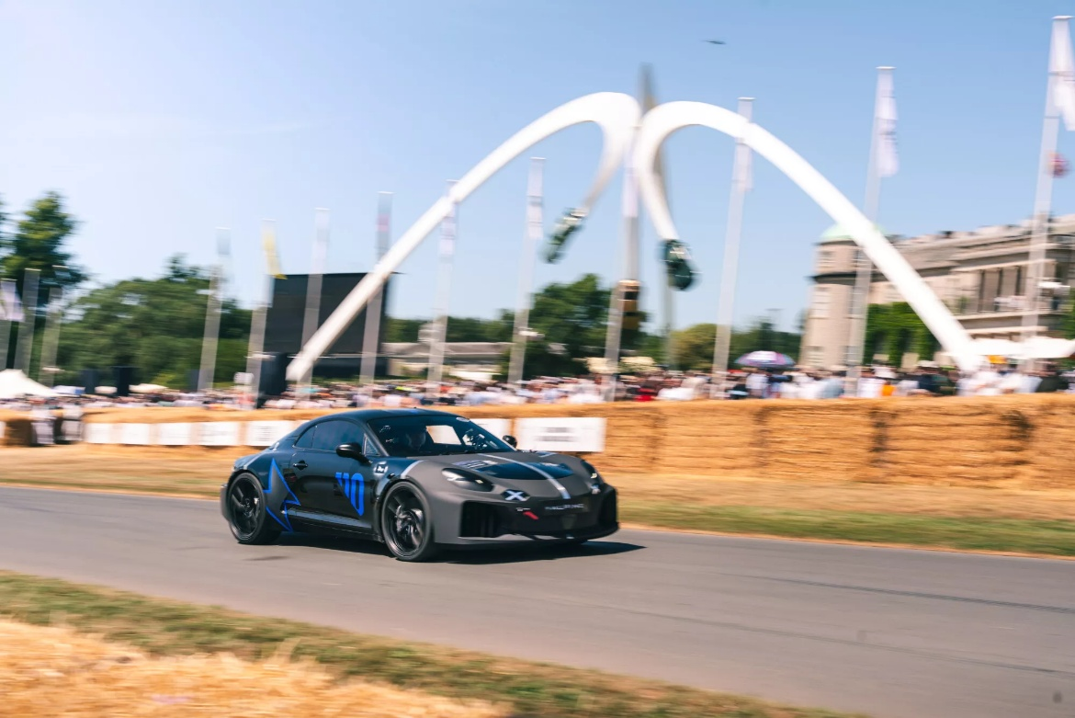

Eindrucksvoller Einstand: Die Alpine A110 FUTURE¹ hat am ersten Tag des Goodwood Festival of Speed (9. bis 12. Juli 2026) ihr globales dynamisches Debüt gefeiert. Der Start beim legendären Hillclimb läutete den bislang größten Auftritt der Marke bei einer der aufregendsten Automobilveranstaltungen der Welt ein. Pierre Gasly, Fahrer des BWT Alpine Formel-1-Teams, steuerte den Prototyp der zukünftigen dritten Generation der A110 den berühmten Berg hinauf, auf dem Beifahrersitz begleitet vom Duke von Richmond, dem Gründer des Festivals. Gleichzeitig hat Alpine neue Technik-Details zum künftigen Elektro-Sportwagen enthüllt.

Nach dem Bergrennen sagte Pierre Gasly: „Mit der Fahrt den Goodwood Hill hinauf gehöre ich zu den ersten, die die neue Alpine A110 FUTURE und damit die Zukunft von Alpine fahren durften – einfach großartig. Für Alpine ist es ein besonderer Anlass, vor so leidenschaftlichen Fans einen Blick in die Zukunft der Marke zu werfen. Alpine zeigt, dass ein elektrischer Sportwagen leicht und agil sein und wirklich Spaß machen kann. Ich bin gespannt, was die Zukunft bringt, und hoffe, dass allen die heutige Show gefallen hat.“

GRÖSSTE MARKENPRÄSENZ ALLER ZEITEN IN GOODWOOD
Mit ihrem ersten öffentlichen Auftritt beim berühmten Hillclimb gewährt die A110 FUTURE einen ersten Einblick in die Technologien des zukünftigen Elektro-Sportwagens von Alpine, der auf der neuen Alpine Performance Platform (APP) basiert.

Das Festival bietet eine einzigartige Gelegenheit, die Vergangenheit, Gegenwart und Zukunft der Marke zu feiern. Fahrvorführungen und exklusive Ausstellungen bringen verschiedene Generationen der A110 mit der A110 FUTURE zusammen und zeigen die Entwicklung der Marke von leichten Rallye- und Sportwagen bis hin zu ihrer vollelektrischen Modellpalette der Zukunft. Auch das aktuelle Portfolio hat Alpine im Gepäck, darunter die A390 als fünfsitziger Sport Fastback, die A290 als elektrischer Hot Hatch sowie die aktuellen Modellversionen und Sondereditionen der Alpine A110.

Das Motorsport-Erbe der Marke verkörpert die legendäre Alpine A442B mit Zwei-Liter-V6: Das Gewinnerfahrzeug des 24-Stunden-Rennens von Le Mans 1978 bekräftigt zugleich die enge Verbindung zwischen den Rennerfolgen von Alpine und seinen Straßenfahrzeugen. Formel-1-Vorführungen mit dem E20 V8 von 2012 unterstreichen, wie viel Performance in der DNA der Marke steckt. Die Alpine Fahrer Pierre Gasly, Franco Colapinto, Paul Aron, Alex Dunne und Nina Gademan nehmen während des gesamten Events an Fan-Aktivitäten, Meet-and-Greets und Vorführungen auf der Rennstrecke teil. An Markenstand und im Hospitality-Bereich bietet Alpine Produktpräsentationen, Interviews und exklusive Markenerlebnisse.

ALPINE A110 FUTURE – DER ERSTE SCHRITT ZUR NÄCHSTEN MARKENIKONE
Die ALPINE A110 FUTURE ist nicht nur ein Showcar – sie markiert den ersten Schritt hin zur nächsten Ikone der Marke und ebnet den Weg für die dritte Generation der A110. Das künftige Modell ist als weltweit erster echter Elektro-Sportwagen konzipiert und darauf ausgelegt, der DNA von Alpine treu zu bleiben und gleichzeitig die besten aktuellen Sportwagen mit Verbrennungsmotor in puncto Leistung zu übertreffen. Der Schlüssel dafür ist die Technologie der neuen Alpine Performance Platform (APP), zu deren Erprobung das Entwicklungsfahrzeug gebaut wurde und die dank ihrer Modularität eine Vielzahl von Karosserievarianten und Antriebskonfigurationen möglich macht.

Eine dieser möglichen Konfigurationen ist das zweisitzige Coupé-Layout, auf das Alpine mit der A110 FUTURE einen Ausblick bietet. Zum Einsatz kommt ein auf Front und Heck aufgeteilter Doppelakku, gepaart mit einem dualen elektrischen Antrieb im Heck. Diese Aufteilung zwischen Vorder- und Hinterachse dient dazu, eine Dachhöhe auf dem Niveau der heutigen A110 zu erreichen sowie eine sportliche Sitzposition und einen Innenraum zu bieten, in dem Insassen jeder Größe bequeme Platzverhältnisse vorfinden.

Das 800-V-Batteriesystem verteilt seine Energie zu 25 Prozent nach vorne und zu 75 Prozent nach hinten. Die Batterie nutzt „Cell-to-Pack“-Technologie über zwei Ebenen und ist in einem Gehäuse aus Aluminium-Hochdruckguss untergebracht, das direkt zur strukturellen Steifigkeit des Fahrzeugs beiträgt. Ein zentralisiertes Batteriemanagementsystem und Kabelverbindungen aus Aluminium vervollständigen das Batteriepaket.

Der elektrische Antriebsstrang der A110 FUTURE wurde auf Agilität und intensiven Einsatz ausgelegt und ist kompakt und leicht. Er umfasst das neue Active Torque Vectoring 2.0 System von Alpine mit zwei E-Motoren an der Hinterachse. Diese werden von 3-in-1-E-Maschinen mit 800-V-Siliziumkarbid-Wechselrichtern und einem Permanentmagnet-Synchron-Design angetrieben und erreichen Drehzahlen von bis zu 21.500 U/min. Das Ergebnis ist eine präzise und verzögerungsfreie Steuerung an jedem Rad – begleitet von einem passenden, vom Elektromotor erzeugten Sound. Das System nutzt eine Drehmoment-Vorsteuerung und verfügt über ein 400-V-Boost-Ladesystem.

Die neuen Funktionen sorgen sowohl auf der Rennstrecke als auch auf der Straße für viel Fahrspaß. Das Alpine Active Torque Vectoring 2.0 und die Wheel Slip Torque Control steuern Lastwechsel und Drehmoment beim Beschleunigen und Gaswegnehmen und tragen dazu bei, ein Untersteuern beim Einfahren in Kurven und in der Kurvenmitte zu reduzieren. Beide Funktionen sind Teil eines umfassenderen Steuerungssystems für Bremsen, Lenkung sowie Batterie- und Wärmemanagement, das sich flexibel an die RWD-/AWD-Konfigurationen der Plattform anpassen lässt.

Alpine hat in der Entwicklung ausgiebig von Simulationen Gebrauch gemacht, um die Abhängigkeit von physischen Prototypen zu verringern und Zeit und Kosten zu sparen. Auch die Spezifikationen für Zulieferer konnten dadurch bereits vor gemeinsamen physischen Tests festgelegt werden. Der „Driver-in-the-Loop“-Simulator DiM250 von Alpine – mit A110 Cockpit, konischem 9-Meter-Bildschirm und Hexapod-Bewegungstechnologie, die die gesamte Fahrwerksdynamik nachbildet – unterstützt die Fahrwerksabstimmung, die Kalibrierung des Antriebsstrangs, die Reifenentwicklung sowie die Entwicklung neuer Steuerungsfunktionen. Über alle Projekte hinweg wurden bereits mehr als 45.000 Kilometer im Simulator zurückgelegt.

¹Die Entwicklung der Version für den europäischen und deutschen Markt ist noch nicht abgeschlossen. Die Alpine A110 wurde noch nicht für den deutschen Markt homologiert; das Fahrzeug wird noch nicht zum Verkauf angeboten. Die Bestimmung der technischen Daten, Verbrauchs- und Emissionswerte erfolgt im Rahmen der Homologation vor Verkaufsstart.

*****

MEDIENKONTAKTE

Valeska Mayr-Haaf
Direktorin Kommunikation
valeska.haaf@renault.at
+43 (0) 699 1680 1103

Tizian Ballweber
Produkt-PR Spezialist
tizian.ballweber@renault.at
+43 (0) 699 1680 1104
www.media.renault.at

ÜBER ALPINE

Die 1955 von Jean Rédélé in Dieppe gegründete Marke Alpine hat sich als französische Sportwagenmarke etabliert. Mit der Präsentation der neuen Alpine A110 im Jahr 2017 knüpfte Alpine konsequent an ihre zeitlosen Kernwerte an: Leichtigkeit, pures Fahrvergnügen und französisches Savoir-faire. 2021 wurde die Alpine Business Unit ins Leben gerufen. Sie baut auf dem Know-how des traditionsreichen Werks in Dieppe sowie auf der technischen Expertise der Teams von Alpine Racing und Alpine Cars auf. Als eigenständige Marke entwickelt Alpine authentische und exklusive Sportwagen und fungiert innerhalb der Renault Group als Innovationslabor.
Diese Kompetenz ermöglicht es der Marke, an zwei FIA-Meisterschaften teilzunehmen: der Formel 1 und der Langstrecken-Weltmeisterschaft. Darüber hinaus ist Alpine mit seinem Kundensportprogramm in Rallye-, Cup- und GT4-Serien vertreten. Das Jahr 2024 markierte einen wichtigen Meilenstein in der strategischen Ausrichtung der Marke: Mit dem Start der vollelektrischen „Dream Garage“ feierte der sportliche Kompaktwagen Alpine A290 Premiere. Ihm folgte 2025 mit der Alpine A390 der erste sportliche Fastback der Marke – ergänzt durch den weiterhin ikonischen Sportwagen Alpine A110.

Die fünf Alpine Stores in Österreich haben sich auf die Kundenberatung, die Kundenbetreuung und die Werkstatt-Leistungen für Alpine Cars spezialisiert. Sie befinden sich in Linz, in Graz, in Salzburg, in Tulln und in Wien.

